HN – SINGAPORE – MALAYSIA 5N4Đ
Hàng không: Vietnam Airlines
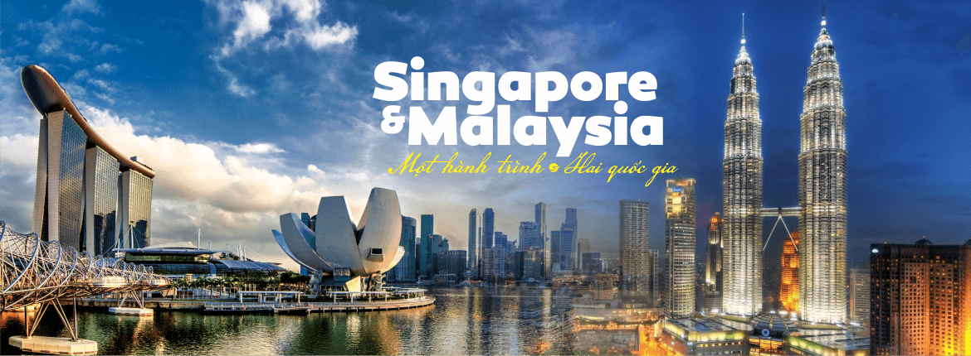
Hành lý: 23kg ký gửi (một kiện) + 10kg xách tay

-----ĐIỂM ĐẶC SẮC CHƯƠNG TRÌNH-----
- Bay thẳng Vietnam Airlines – Hành lý 23kg ký gửi + 7kg xách tay.
- Check-in Waterfall Jewel – thác nước nhân tạo nổi tiếng tại sân bay Changi.
- Khám phá Merlion Park, Vịnh Marina Bay và các biểu tượng hiện đại của Singapore.
- Tham quan Đảo Sentosa – nghỉ dưỡng & giải trí hàng đầu, check-in Universal.
- Thưởng thức Buffet BBQ tại Singapore + Đặc sản Cua Sốt Ớt Singapore.
- Ghé Gardens by The Bay – chiêm ngưỡng "Siêu Cây" và khu vườn tương lai.
- Tham quan Chùa Răng Phật linh thiêng và Chinatown.
- Khám phá phố cổ Malacca – di sản văn hóa độc đáo của Malaysia.
- Chụp ảnh & tham quan Thành phố hành chính Putrajaya – hiện đại & tuyệt đẹp.
- Trải nghiệm Động Batu + đi cáp treo Awana SkyWay lên Cao nguyên Genting.
- Tự do mua sắm tại Genting Premium Outlet và các trung tâm đặc sản Malaysia.
- Check-in biểu tượng Tháp Đôi Petronas tại Kuala Lumpur.
- Tham quan Cung Điện Hoàng Gia, Tượng Đài Chiến Sĩ Vô Danh, Chùa Thiên Hậu, Thánh đường Hồi Giáo Quốc Gia.

-----LỊCH KHỞI HÀNH CHI TIẾT-----
(Giá áp dụng cho đoàn ghép từ 15 – 24 người lớn)

Ngày KH | Giá tour NL (VNĐ) | Giá tour TE  (2 - Dưới 11 tuổi) | Giá tour EB  (Dưới 2 tuổi)
VN661 (08h00 – 12h00)
VN680 (20h00 – 22h15)
21/02/2026  (M5 Tết Âm Lịch) | 13.490.000 | 90% | 20%
28/03/2026 | 13.490.000 | 90% | 20%
04, 18/04/2026 | 13.490.000 | 90% | 20%
14/04/2026 | 13.290.000 | 90% | 20%
25/04/2026  (Lễ Giỗ Tổ) | 13.790.000 | 90% | 20%
29/04/2026  (Lễ 30/04 - 01/05) | 16.990.000 | 90% | 20%
12/05/2026 | 13.490.000 | 90% | 20%
26/05/2026 | 13.750.000 | 90% | 20%
30/05/2026 | 13.850.000 | 90% | 20%
02, 09, 16, 23, 30/06/2026 | 13.990.000 | 90% | 20%
07, 12, 14, 21, 26, 28/07/2026 | 13.990.000 | 90% | 20%
04/08/2026 | 13.990.000 | 90% | 20%
18/08/2026 | 13.290.000 | 90% | 20%
22/08/2026 | 13.490.000 | 90% | 20%
08, 22/09/2026 | 13.490.000 | 90% | 20%

---LỊCH TRÌNH CHI TIẾT---
NGÀY 01 | HÀ NỘI - SINGAPORE | ĂN TRÊN MÁY BAY/TỐI
04h15: Xe và HDV đón Quý khách tại điểm hẹn, khởi hành ra sân bay quốc tế Nội Bài làm thủ tục đáp chuyến bay VN661 lúc 08h00 đi Singapore. Quý khách cần chuẩn bị đủ giấy tờ theo hướng dẫn của CTDL. Quý khách dùng bữa trên máy bay.
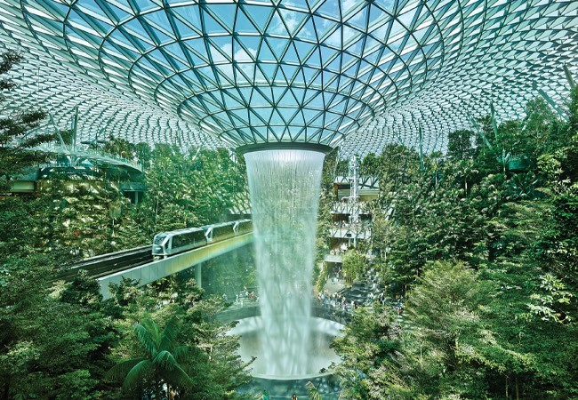
12h25: Chuyến bay hạ cánh tại sân bay quốc tế Changi Singapore. Đoàn check in Waterfall Jewel – Chiêm ngưỡng thác nước trong nhà cao nhất thế giới giữa khu vườn xanh mướt ngay trong sân bay – biểu tượng cho sự kết hợp đỉnh cao giữa thiên nhiên và công nghệ của Singapore.
Quý khách ăn trưa tự túc tại sân bay Singapore. Tiếp tục hành trình HDV đưa đoàn khám phá đất nước Singapore:
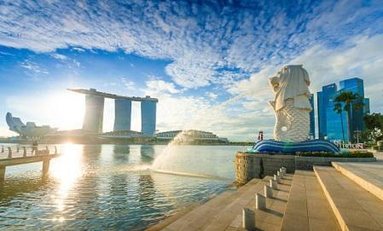
- Merlion Park – Biểu tượng linh thiêng của đảo quốc, đại diện cho sự thịnh vượng và phát triển. Từ đây, quý khách có thể thu trọn toàn cảnh Vịnh Marina Bay và các công trình kiến trúc nổi bật: Tòa nhà Quốc hội, Tòa Án Tối Cao, Tòa Thị Chính, Nhà hát “Trái Sầu Riêng – Esplanade”, Vịnh Marina Bay,...
- Vườn thực vật Garden by the Bay – kỳ quan xanh giữa lòng Singapore, nổi bật với những “Siêu Cây” khổng lồ có khả năng hấp thụ năng lượng mặt trời và tự phát sáng rực rỡ vào ban đêm. Quý khách tham quan khu Bay South (Không bao gồm vé nhà kính), chiêm ngưỡng hệ sinh thái độc đáo với hơn 250.000 loài thực vật quý. Đừng bỏ lỡ OCBC Skyway (chi phí tự túc) – đường đi bộ trên không dài 128m, nơi có thể ngắm toàn cảnh Marina Bay và khu vườn từ trên cao, đẹp ngỡ như bước vào một bộ phim viễn tưởng.
Đoàn đi ăn tối tại nhà hàng, thưởng thức đặc sản CUA SỐT ỚT SINGAPORE - món ăn trứ danh làm nên tên tuổi ẩm thực của đảo quốc Sư Tử, món ngon trứ danh xếp Top 50 thế giới.
- Sau bữa tối, xe đưa đoàn về khách sạn nhận phòng nghỉ ngơi. Nghỉ đêm tại khách sạn Singapore. Quý khách tự do khám phá thành phố về đêm hoặc đăng ký tham gia chương trình Night Tour: Singapore By Night – hành trình khám phá Singapore lung linh khi lên đèn, một trải nghiệm vừa thư giãn – vừa sang – vừa rất Singapore, chỉ có thể cảm nhận trọn vẹn vào ban đêm! (Chi phí tự túc, Giá tham khảo SGD$65/Adult, SGD$55/Child)
- Quý khách ngồi thuyền du ngoạn trên sông Singapore, chiêm ngưỡng ánh sáng rực rỡ của những tòa nhà biểu tượng, khu Clarke Quay sôi động, cùng những câu chuyện thú vị về lịch sử đảo quốc Sư Tử.
- Tiếp đó, ghé Suntec City để cảm nhận nghệ thuật phong thủy độc đáo của Singapore – nơi dòng chảy năng lượng và kiến trúc hòa hợp đầy ấn tượng.

NGÀY 02 | SINGAPORE - MALLACA | ĂN SÁNG/TRƯA/TỐI
Sáng: Sau bữa sáng tại khách sạn, Xe và hướng dẫn đón đoàn đưa đi tham quan:
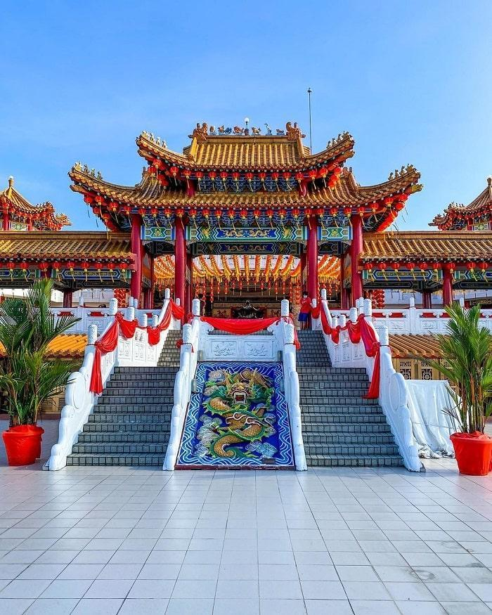
- Đảo Sentosa – thiên đường vui chơi, nghỉ dưỡng hàng đầu Singapore, nơi hội tụ biển xanh trong vắt, resort cao cấp, công viên giải trí hiện đại và vô số điểm sống ảo siêu đẹp. Đặc biệt, check-in Universal Studios, Resort World là một trong những trải nghiệm không thể bỏ lỡ!
Ăn trưa Buffet BBQ, sau đó tiếp tục tham quan:
- Mua sắm tại Trung tâm sản phẩm y khoa (dầu gió cổ truyền, collagen….) và cửa hàng đá quý
- Chùa Răng Phật (Buddha Tooth) – tọa lạc giữa khu phố Chinatown giàu bản sắc. Ngôi chùa gây ấn tượng với kiến trúc tinh xảo và không gian trang nghiêm, lưu giữ xá lợi Răng Phật vô cùng linh thiêng. Bên trong còn có bảo tàng Phật giáo trưng bày hiện vật và câu chuyện lịch sử trải dài hàng ngàn năm, là điểm đến thanh tịnh – ý nghĩa – giàu giá trị văn hóa.
15h00, Đoàn khởi hành sang Malaysia qua cửa khẩu. Ăn tối và nghỉ đêm tại Malacca.
Quý khách tự do khám phá chợ đêm Malacca - thiên đường mua sắm với những sản phẩm vật lưu niệm, và khu vực ẩm thực với những món ăn đường phố đầy hấp dẫn (Tự túc chi phí và phương tiện di chuyển)

NGÀY 03 | MALLACA – KUALA LUMPUR | ĂN SÁNG/TRƯA/TỐI
Đoàn dùng điểm tâm sáng tại khách sạn, trả phòng và tham quan Phố cổ Malacca – thành phố di sản UNESSCO. Nơi đây là trung tâm lịch sử của thành phố Malacca, Malaysia, nổi bật với kiến trúc thuộc địa phong phú, văn hóa đa dạng và những con đường cổ kính rực rỡ. Đây là điểm đến lý tưởng để khám phá lịch sử, ẩm thực và nghệ thuật đường phố. Quý khách tự do khám phá phố cổ:
- Red Square (Quảng trường Đỏ / Dutch Square): Nổi bật với tòa thị chính, Nhà thờ Christ Malacca và đài phun nước, tất cả đều sơn màu đỏ rực rỡ, là biểu tượng của Malacca thuộc địa Hà Lan.
- A Famosa: Pháo đài cổ của người Bồ Đào Nha, chỉ còn lại cổng gạch đá (Porta de Santiago).
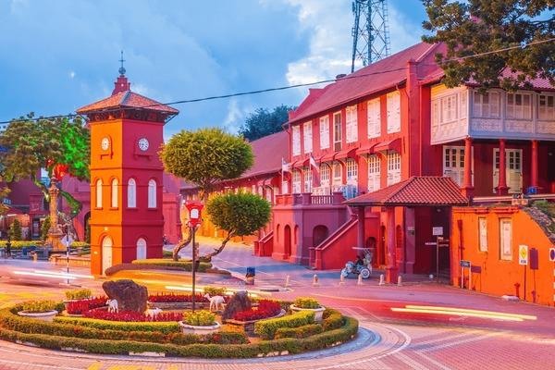
- Stadthuys: Tòa nhà hành chính cũ của Hà Lan, nay là bảo tàng lịch sử.
- Jonker Street (Phố Jonker): Con phố nổi tiếng với kiến trúc Trung Hoa, cửa hàng cổ vật, quán cà phê và đồ lưu niệm.
- Trải nghiệm ẩm thực đường phố: Nổi tiếng với chicken rice ball, Nyonya laksa, satay celup, bánh ngọt trứng Bồ Đào Nha.
Ăn trưa tại nhà hàng.
Chiều đoàn khởi hành đến thủ đô Kuala Lumpur, trên đường tham quan: Putrajaya - Thành phố tương lai giữa thiên nhiên, ngắm các công trình chính phủ, cây cầu nghệ thuật và hồ nước xanh ngọc đầy lãng mạn.. Hiện nay, Putrajaya được đánh giá là một trong những điểm đến du lịch xứng tầm dành cho mọi du khách khắp nơi trên thế giới.
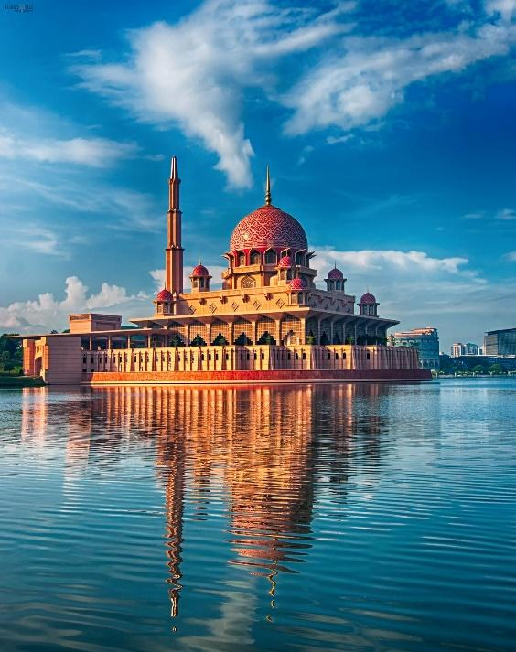
- Nhà thờ Hồi giáo Putra (Putra Mosque) – biểu tượng nổi bật của thành phố hành chính Putrajaya, là một trong những thánh đường Hồi giáo đẹp và hiện đại nhất Malaysia. Công trình được xây dựng bằng đá granite hồng, tạo nên gam màu dịu nhẹ đặc trưng. Du khách chiêm ngưỡng mái vòm hồng uy nghi soi bóng bên hồ Putrajaya thơ mộng, cùng tháp minaret cao 116m – một trong những tháp cao nhất khu vực. Không gian trang nghiêm, thanh bình khiến nơi đây trở thành điểm check-in “must visit” của Malaysia.
- Check-in Văn phòng Thủ tướng – Perdana Putra – Tòa nhà hành chính biểu tượng của thành phố Putrajaya, là nơi làm việc chính thức của Thủ tướng Malaysia. Công trình mang kiến trúc Hồi giáo kết hợp phong cách châu Âu cổ điển, nổi bật với mái vòm xanh ngọc bích và khối nhà uy nghi tọa lạc trên đồi Putra. Du khách dừng chân chiêm ngưỡng, chụp hình toàn cảnh Putra Mosque và hồ Putrajaya tuyệt đẹp từ phía trước tòa nhà.
Quý khách ăn tối tại nhà hàng địa phương. Nghỉ đêm tại Kuala Lumpur.

NGÀY 04 | CAO NGUYÊN GENTING | ĂN SÁNG/TRƯA/TỐI
Sáng: Sau khi ăn sáng tại khách sạn, Xe và hướng dẫn đón đoàn tham quan
- Động Batu là một trong những điểm du lịch nổi tiếng nhất ở Malaysia, cách trung tâm Kuala Lumpur khoảng 13 km về phía bắc. Đây là một quần thể hang động và đền thờ Hindu được xây dựng trong lòng núi đá vôi, thu hút cả du khách và tín đồ hành hương.
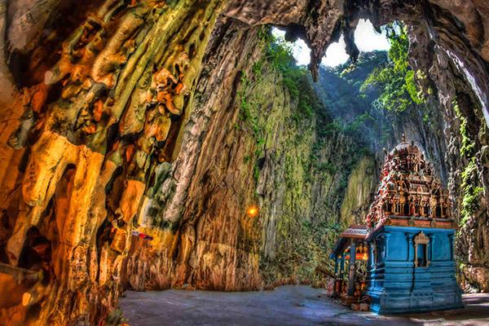
- Tượng Murugan khổng lồ: Bức tượng thần Murugan cao 42,7 m màu vàng rực rỡ, là biểu tượng của động Batu và cũng là bức tượng thần cao nhất thế giới bên ngoài Ấn Độ.
- Cầu thang 272 bậc: Du khách sẽ phải leo 272 bậc cầu thang để lên hang chính, nhưng cảnh quan xung quanh và không khí linh thiêng rất đáng trải nghiệm.
- Hang động chính – Temple Cave: Hang lớn nhất, bên trong là các đền thờ Hindu và các bức tượng, tượng trưng cho các vị thần Ấn Độ.
- Mua sắm tại Trung tâm cao su và Cửa hàng đặc sản địa phương, thưởng thức trà sâm Tongkat – Ali.
Ăn trưa tại nhà hàng, sau đó quý khách tiếp tục chương trình đến với Cao nguyên Genting.
- Cao nguyên Genting (Genting Highlands) – thiên đường giải trí trên cao nguyên với độ cao hơn 2.000 m so với mực nước biển, nổi bật với khí hậu mát lạnh và cảnh quan núi non hùng vĩ. Du khách chinh phục cao nguyên bằng hệ thống cáp treo Awana Skyway dài 3,4 km, được ví như “xe bus trên không”, mang đến tầm nhìn toàn cảnh ngoạn mục từ trên cao. Quý khách tự do khám phá Genting (Chi phí tự túc):
- Mua sắm thả ga tại Genting Highlands Premium Outlets với hàng loạt thương hiệu đình đám: Calvin Klein, Hugo Boss, Polo Ralph Lauren, Michael Kors,……
- Thử vận may tại Genting Casino - Một trong những casino nổi tiếng bậc nhất Đông Nam Á, hấp dẫn du khách muốn trải nghiệm không gian giải trí đẳng cấp.
- Trải nghiệm công viên giải trí trong nhà Skytropolis Indoor Theme Park với các trò chơi cảm giác mạnh, trò chơi ứng dụng thực tế ảo, và khu bảo tàng tương tác độc đáo, phù hợp cả gia đình.
- Genting Sky World Theme Park – Công viên ngoài trời thu hút hàng triệu lượt khách mỗi năm, từ trò chơi nhẹ nhàng cho trẻ em đến các trò cảm giác mạnh như tàu lượn siêu tốc, phi thuyền nhào lộn, trượt nước…
16h00, đoàn quay trở lại Kuala Lumpur và mua sắm tại Beryl’s Chocolate Kingdom nổi tiếng nhất Malaysia, Cửa hàng miễn thuế Duty Free….
Tối: Ăn tối nhà hàng. Nghỉ đêm tại khách sạn 3-4*

NGÀY 05 | KUALA LUMPUR – HÀ NỘI | ĂN SÁNG/TRƯA/TỐI
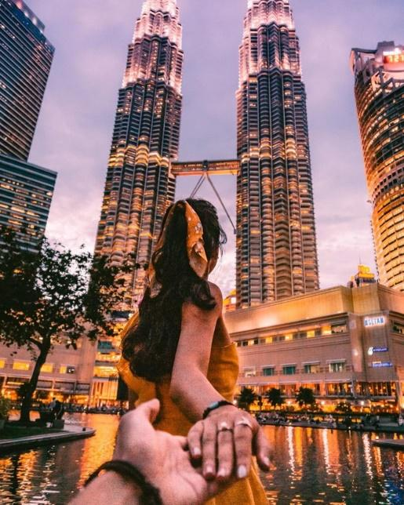
Sáng: Quý khách ăn sáng, làm thủ tục trả phòng. Đoàn tiếp tục hành trình khám phá thủ đô Kuala Lumpur:
- Tháp Đôi Petronas – Biểu tượng hiện đại của Kuala Lumpur và Malaysia, từng là tòa tháp đôi cao nhất thế giới với 88 tầng, chiều cao 452 m. Khu trung tâm thương mại Suria KLCC và công viên KLCC Park ngay dưới chân tháp tạo nên không gian giải trí, mua sắm và check-in lý tưởng.
- Quảng trường Độc lập (Merdeka Square) – Là địa danh lịch sử thiêng liêng, nơi lá cờ Malaysia lần đầu tiên được kéo lên vào năm 1957, đánh dấu ngày đất nước giành độc lập. Quảng trường nổi bật với cột cờ cao 100m, nằm giữa không gian rộng lớn, xung quanh là các công trình cổ kính mang phong cách Anh như Tòa nhà Sultan Abdul Samad. Đây là điểm dừng chân lý tưởng để du khách tìm hiểu lịch sử, chụp ảnh lưu niệm và cảm nhận không khí hào hùng của thủ đô Kuala Lumpur.
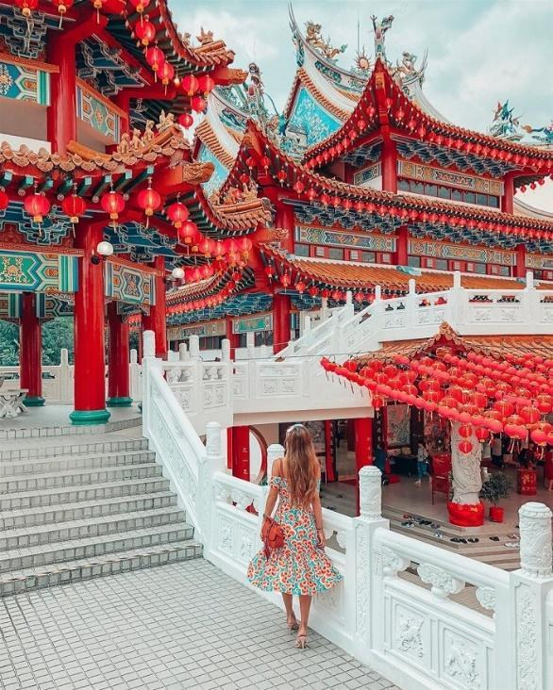
- Cung Điện Hoàng Gia (Royal Palace / Istana Negara) – Nơi ở và làm việc chính thức của Quốc vương Malaysia. Cung điện tráng lệ nằm trên đồi Jalan Duta, với mái vòm vàng lộng lẫy, cổng chính uy nghi và nghi thức đổi gác của đội cận vệ Hoàng gia thu hút đông đảo du khách đến chiêm ngưỡng và chụp ảnh lưu niệm.
- Tượng đài Chiến sĩ vô danh (National Monument / Soldier Statue) – Công trình tưởng niệm những chiến sĩ Malaysia đã hy sinh trong các cuộc chiến bảo vệ đất nước. Bức tượng đồng khổng lồ mô tả 7 người lính anh dũng, được đặt giữa không gian yên tĩnh, bao quanh là hồ nước và vườn cây xanh mát – biểu tượng của lòng yêu nước và tinh thần kiên cường dân tộc.
Ăn trưa tại nhà hàng. Sau đó đoàn tham quan:
- Chùa Thiên Hậu - là một trong những ngôi chùa Phật giáo lớn nhất và lâu đời nhất ở Đông Nam Á. Nằm ở phía Tây Nam của thành phố Kuala Lumpur, nằm trên một ngọn đồi, chùa có tầm nhìn toàn cảnh tuyệt đẹp. Đây là một trong những điểm thu hút khách du lịch nổi tiếng nhất trong thành phố.
Đoàn ăn trưa tại nhà hàng.
- 16h30: Đoàn khởi hành ra sân bay làm thủ tục đáp chuyến VN680 (20h00-22h15) về Hà Nội. Quý khách dùng bữa tối trên máy bay.
- 22h15: Đoàn hạ cánh tại sân bay Nội Bài, xe đưa quý khách về điểm hẹn ban đầu. Chia tay đoàn, kết thúc chuyến đi tốt đẹp, hẹn gặp lại quý khách trong những hành trình sau

GIÁ TOUR BAO GỒM
- Vé máy bay khứ hồi hàng không 4-5* quôc tế (Vietnam Airline)
- Hành lý 07kg xách tay + 23kg ký gửi (một kiện)
- Phụ phí an ninh hàng không, lệ phí sân bay quốc tế hai nước
- Khách sạn 3-4 sao, tiêu chuẩn 02 người/ phòng (nếu lẻ nam hay nữ, được tính cả HDV Việt Nam Suốt tuyến thì sẽ ghép phòng ba giường), bao gồm ăn sáng.
- Các bữa ăn theo chương trình (Bao gồm buffet BBQ tại Singapore), tặng đặc sản CUA SỐT ỚT SINGAPORE
- VÉ CÁP TREO CAO NGUYÊN GENTING (Lưu ý: Trong trường hợp cáp treo dừng bảo trì, đoàn sẽ di chuyển bằng xe của Genting)
- Vận chuyển bằng xe máy lạnh, đưa đón theo chương trình tại Singapore, Malaysia
- Xe đón tiễn sân bay Hà Nội – Nội Bài
- City tax tại Malaysia
- Trưởng đoàn kinh nghiệm theo suốt tuyến (Áp dụng với đoàn trên 15 khách)
- Bảo hiểm du lịch quốc tế và bảo hiểm covid theo chương trình, mức đền bù tối đa 230.000.000 VNĐ/khách (Phụ thu phí bảo hiểm với khách hàng từ 70 tuổi trở lên)
- Thuế VAT

GIÁ TOUR KHÔNG BAO GỒM
- Ngủ phòng đơn
- Hành lý quá cước.
- Phí visa tái nhập Việt Nam cho khách quốc tịch nước ngoài.
- Các chi phí cá nhân: điện thoại, bia, nước ngọt, giặt là… và các chi phí cá nhân khác.
- Xe vận chuyển ngoài chương trình
- Tiền Tip cho HDV và tài xế điạ phương 25$/khách/hành trình
- Phụ thu phòng đơn: 190 USD/khách

CHÍNH SÁCH GIÁ TRẺ EM
- Trẻ em từ 2 đến dưới 11 tuổi: 90 % giá (ngủ chung gường với cha mẹ)
- Trẻ em dưới 02 tuổi: 20 % giá (ngủ chung giường với cha mẹ)
- Trẻ em từ 11 tuổi trở lên: Giá như người lớn

GHI CHÚ
- Quý khách phải có hộ chiếu còn hạn tối thiểu trên 6 tháng (181 ngày) tính tới thời điểm kết thúc
- Lưu ý về phẫu thuật thẩm mỹ (PTTM): Khách hàng đã từng PTTM (cắt mi, nâng mũi,gọt hàm, săm mày, ….) có thể bị an ninh tại các nước từ chối xuất cảnh/nhập cảnh. CTDL không chiu các chi phí phát sinh cxung như hòan tiền các dịch vụ khi TH này xảy ra
- Lưu ý trẻ em:
+ Trẻ em dưới 16 tuổi đi cùng bố mẹ: Mang theo giấy khai sinh bản gốc hoặc bản sao công chứng
+ Trẻ em dưới 16 tuổi không đi cùng bố mẹ: Bổ sung giấy ủy quyền đồng ý cho con đi du lịch cùng người được ủy quyền (Ghi rõ thông tin người được ủy quyền)
+ Trẻ em bắt buộc phải có hộ chiếu riêng, không được sử dụng hộ chiếu đính kèm cùng hộ chiếu của bố/mẹ
- Thứ tự các điểm thăm quan có thể bị thay đổi để phù hợp với tình hình thực tế nhưng vẫn đảm bảo đủ điểm thăm quan.
- Quý khách là Việt Kiều hay người nước ngoài sử dụng visa rời phải mang theo visa rời khi tham gia .
- Quý khách mang 02 Quốc tịch vui lòng thông báo với nhân viên bán và nộp bản gốc các giấy tờ có liên quan khi tham gia .
- Quý khách mang thẻ xanh và không còn hộ chiếu Việt Nam còn hiệu lực thì không đăng ký được.
- Chi phí có thể thay đổi nếu tỷ giá ngoại tệ tăng giảm đột biến (Giá vé máy bay, thuế liên quan, tỷ giá bán ra của ngân hàng Vietcombank tại thời điểm khởi hành)
- Giá áp dụng cho khách hàng từ 12 tuổi đến 69 tuổi, từ 70 tuổi trở lên sẽ đóng thêm chênh lệch cho mức phí bảo hiểm cao cấp
- Khách từ 70 – 80 tuổi: Phụ thu 250.000 VNĐ/khách
- Khách từ 80 – dưới 84 tuổi: Phụ thu 600.000 VNĐ/khách
- Khách từ 84 tuổi trở lên, vui lòng kiểm tra phí cụ thể theo từng mức tuổi
- Chương trình được hỗ trợ bởi các điểm mua sắm, nếu Quý khách không vào thăm quan các điểm trong chương trình, phụ thu 30 usd/điểm
- Để đảm bảo giá , Khách hàng phải cam kết đi đúng hành trình. Nếu Quý khách tách đoàn ngày nào sẽ tính phí tách đoàn là 100$* số ngày tách*số người tách.
- Giờ bay và hãng hàng không có thay đổi cho phù hợp với chương trình và tình trạng vé máy bay. CTDL sẽ thông báo và gửi lịch bay chính xác cho đoàn trước ngày khởi hành ít nhất 4 ngày.
- Do các chuyến bay phụ thuộc vào các hãng Hàng Không nên trong một số trường hợp giờ bay có thể thay đổi mà không được báo trước
- CTDL sẽ không hoàn lại chi phí cho bất cứ dịch vụ gì tại nước ngoài khách không sử dụng và không chịu trách nhiệm về lý do nhân thân của khách khi khách bị cục xuất nhập cảnh Việt Nam hoặc Nước Sở Tại từ chối cho xuất nhập cảnh.
- CTDL sẽ không hoàn lại chi phí cho bất cứ dịch vụ gì tại nước ngoài khách không sử dụng và không chịu trách nhiệm về lý do nhân thân của khách khi khách bị cục xuất nhập cảnh Việt Nam hoặc Nước Sở Tại từ chối cho xuất nhập cảnh. Do tính chất đoàn là khách gom lẻ nên CTDL có trách nhiệm gom khách đủ đoàn 16 người trở lên sẽ khởi hành theo đúng lịch trình, có trưởng đoàn đi cùng từ Việt Nam. Nếu đoàn từ 10 – 14 người, CTDL sẽ cử HDV ra làm thủ tục cho đoàn tại sân bay. HDV điểm sẽ đón đoàn tại sân bay địa phương và theo quý khách suốt hành trình. Nếu đoàn dưới 10 người, CTDL có trách nhiệm thông báo cho quý khách trước ngày khởi hành 05 ngày và thỏa thuận với quý khách về ngày khởi hành mới hoặc hoàn lại cho quý khách số tiền đã đặt cọc.
- CTDL có quyền gom khách từ nhiều công ty khác nhau để đủ đoàn và khởi hành theo đúng thỏa thuận.

